Formularul tipizat al documentului de analiză a impactului

Titlul analizei impactului (poate conține titlul propunerii de act normativ): |  | Analiza impactului în procesul de  fundamentare a proiectul hotărârii Guvernului  pentru aprobarea Legii cu privire la parcul pentru servicii de afaceri internaționale
Data:
Autoritatea administrației publice (autor): |  | Ministerul Economiei
Subdiviziunea: |  | Direcția politici în domeniul tehnologiei informației și economiei digitale
Persoana responsabilă şi datele de contact: |  | Andrei Cușcă – Șef Direcție  Tel: 0 (22) 250-557
Compartimentele analizei impactului
1. Definirea problemei
a) Determinați clar și concis problema și/sau problemele care urmează să fie soluționate
Actualmente, sectorul serviciilor de afaceri internaționale este un sector subdezvoltat comparativ cu potențialul de dezvoltare a acestuia, observat prin prisma comparațiilor internaționale descrise în continuare, precum și comparativ cu nivelul mediu de dezvoltare a economiei naționale (figura nr.8). Astfel, numărul mediu de locuri de muncă, venitul din vânzări generat, capacitatea de autofinanțare (activele nete), impozitele generate la bugetul de stat de către entitățile economice din sector sunt net inferioare nivelului mediu generat de entitățile din economia națională. De asemenea, sectorul serviciilor (din care fac parte și serviciile de afaceri internaționale) deține cea mai mare pondere a economiei neobservate în PIB, de circa 10,8% sau peste 40,2% din economia neobservată estimată în 2021 de către statistica oficială.

Astfel, sunt necesare crearea unor condiții care să faciliteze activitatea companiilor din acest sector. În context, având în vedere contextul internațional în care sectorul serviciilor de afaceri înregistrează evoluții impresionante, dar și potențialul acestui sector în Republica Moldova, se propune promovarea proiectul de Lege cu privire la parcul serviciilor de afaceri internaționale și care va oferi rezidenților parcului anumite garanții și un regim fiscal facilitar.

Obiectivul proiectului constă în stimularea sectorului serviciilor de afaceri internaționale (externalizare) din Republica Moldova cu rezultatul scontat în creșterea gradului de ocupare a forței de muncă și extinderea accesului la oportunitățile economice.

În context, proiectul țintește crearea unei infrastructuri fiscale fiabile care va impulsiona dezvoltarea companiilor din sectorul serviciilor de afacerilor internaționale deja prezente pe piața Republicii Moldova, dar și atragerea investițiilor străine în acest sector. Legea propusă vizează implementarea unui mecanism de creare a parcului serviciilor de afaceri internaționale, precum și al unui șir de facilități oferite rezidenților acestuia.

Proiectul vine drept soluție pentru atragerea, motivarea și fidelizarea tinerilor specialiști de a opta pentru angajarea în Republica Moldova, diminuînd astfel din fenomenul imigraționist masiv înregistrat în ultimii ani. De asemenea, proiectul îți propune să creeze o platformă de afaceri prosperă și inovatoare în vederea dezvoltării și implementării unor servicii competitive, orientate preponderent pentru piața externă, fiind astfel un factor stimulator pentru creșterea economiei per ansamblu.

Dezvoltarea sectorului serviciilor de externalizare, inclusiv susținerea startup-urilor din acest sector prin diferite mecanisme stimulatorii, este o practică pe larg răspândită în țările dezvoltate, fiind urmărite creșterea economică, sporirea productivității muncii, soluționarea problemelor sociale etc.

b) Descrieți problema, persoanele/entitățile afectate și cele care contribuie la apariția problemei, cu justificarea necesității schimbării situaţiei curente şi viitoare, în baza dovezilor şi datelor colectate și examinate
Începând cu anii 2000, Republica Moldova a implementat reforme specifice menite să promoveze o creștere economică durabilă, reducerea sărăciei și să promoveze o creștere favorabilă incluziunii. Potrivit datelor Băncii Mondiale, în ultimii 20 de ani, economia locală a crescut în medie cu 4,6% condusă în primul rând de consum și alimentată de remitențe, acestea din urmă fiind estimate la aproximativ 10% din PIB (Sursa: Worldbank. Moldova Country Context. 6 April 2021).

Republica Moldova a înregistrat progrese moderate în dezvoltarea unui mediu de afaceri propice pentru întreprinderile mici și mijlocii (IMM-uri). Moldova a avansat în implementarea Strategiei de Dezvoltare a IMM-urilor cu progrese substanțiale în reducerea reglementărilor împovărătoare, implementarea analizei impactului reglementării și furnizarea de servicii de dezvoltare a afacerilor pentru IMM-uri (Sursa: SME POLICY INDEX: EASTERN PARTNER COUNTRIES 2020 © EBRD, ETF, EU, OECD 2020).

În ciuda aspectelor pozitive, mediul de afaceri din Moldova continuă să fie sensibil la o multitudine de provocări structurale precum scăderea investițiilor străine directe, productivitate scăzută, probleme demografice, predispoziție ridicată la șocuri climatice. Mai mult, rata scăzută de ocupare a forței de muncă și fenomenul migraționist alarmant sunt, în general, recunoscute ca două dintre principalele probleme care au un impact negativ asupra dezvoltării Republicii Moldova.

Totodată, estimările studiilor de specialitate privind economia informală şi munca ne(sub)declarată arată un nivel ridicat al acestui fenomen în Republica Moldova comparativ cu țările din Europa de Sud-Est (sursa: IMF: Shadow Economies Around the World: What Did We Learn Over the Last 20 Years?). Conform unui studiu efectuat recent, circa o treime din companii practică salarii „în plic”, iar în medie circa 30% din salarii rămân nedeclarate. Acesta fenomen este unul întîlnit inclusiv în cadrul activităților profesionale, științifice și tehnice cu 40% din respondenți care consideră că „salariile în plic” sunt răspândite mult sau aproape în fiecare companie (Sursa: UNPD_ Fenomenul economiei și ocupării informale în contextul pandemiei Covid-19).

Conform ultimilor statisticilor oficiale (https://statistica.gov.md/category.php?l=ro&idc=191), în anul 2020 ponderea în PIB a economiei neobservate a constituit circa 27%, menținând o tendință crescătoare în ultimii ani (se constată o creștere de circa 3,3 puncte procentuale în anul 2020 față de anul 2015). Sectorul serviciilor deține cea mai mare pondere a economiei neobservate în PIB, de circa 10,8% sau peste 40,2% din economia neobservată estimată în 2021 de către statistica oficială.

Sectorul serviciilor de afaceri internaționale prezintă o perspectivă de stimulare a pieței muncii din Republica Moldova, promovarea exporturilor și o platformă de atragere a investițiilor.

În context, merită menționat faptul că, piața globală a serviciilor de BPO (Business Process Outsourcing) a fost evaluată în 2020 la aproximativ 232 miliarde USD. Se estimează că în perioada următoare, sectorul global va avea o creștere anuală de 8,5% de la $246 miliarde (2021) la $436 miliarde (2028). Cea mai dominantă cotă de piață și cea mai mare creștere anuală este estimată în perioada 2021 – 2028 (Sursa: Grand View Research. Market Analysis Report 2021-2028).

La nivel regional, în anul 2020, Polonia a fost lider în prestarea serviciilor de externalizare cu aproximativ 1.400 de centre de prestări servicii și cu un număr de 330.000 angajați. Raportul numărului de angajați per centru de servicii este cel mai mare în România (468 angajați per centru) și cel mai mic în Polonia (236 angajați per centru). Numărul de angajați este estimat să crească în toate țările analizate, creșteri semnificative fiind estimate în Ungaria (38%) și Lituania (36%) (Sursa: ABSL_ EMEA’s Business Services Landscape: A snapshot of 18 countries in the region).

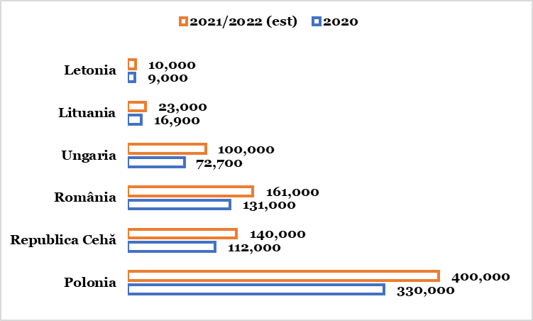
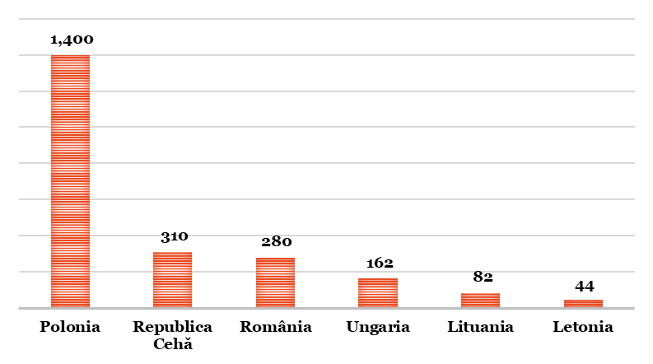
Figura 1. Numărul de Centre de Servicii: BPO, SSC/GBS, IT, R&D Figura 2. Prognoză privind numărul angajaților în perioada 2020 – 2021/2022

Serviciile financiar-contabile au reprezentant în anul 2020, activitățile cel mai des derulate în țările analizate, preponderent în Republica Cehă (93%). Serviciile în domeniul resurselor umane reprezintă o altă funcție activ derulată, în mod special în Republica Cehă (80%) și România (50%). Segmentul serviciilor pentru clienți are o pondere mare în România (62%) și redusă în Polonia (28%). Țările care recent au început dezvoltarea sectorului de externalizare se pot aștepta la o pondere mai mare din aceste tipuri de servicii comparativ cu țările cu o practică semnificativă a sectorului (Sursa: ABSL_ EMEA’s Business Services Landscape: A snapshot of 18 countries in the region).

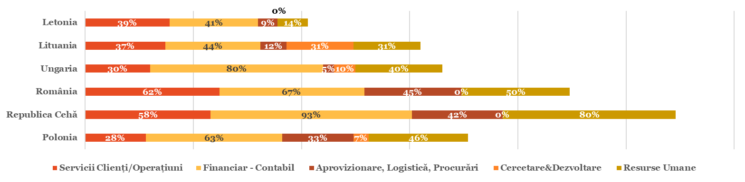
Figura 3. Tipurile de activități derulate în cadrul Centrelor de Servicii în țările din regiune

Analiza de ansamblu a practicii existente în alte state europene sugerează faptul că în mare parte țările adoptă un mix de măsuri menite să sprijine sectorul serviciilor de afaceri internaționale (ex. subsidii, ajutoare EU, training, reduceri aferente obligațiilor privind taxele locale , etc). Astfel, modelul de impozitare propus este unul inovativ atât din perspectiva reducerii poverii fiscale, cât și a administrării fiscale, fapt ce sporește competitivitatea Republicii Moldova, în comparație cu alte state.
Atractivitatea Republicii Moldova ca locație pentru serviciile de externalizare poate fi una destul de actuală fiind motivată de o serie de factori interni și externi, precum:
- Context internațional prielnic prin care companiile multinaționale pun accent pe procesul de digitalizare și automatizarea proceselor, inclusiv prin prisma externalizării anumitor procese și funcții;
- Tendința continuă din partea întreprinderilor internaționale de a reduce costurile cu externalizare prin identificare unor țări favorabile din punct de vedere al costurilor de gestiune;
- Nivelul înalt de maturitate al sectorului serviciilor de externalizare în alte țări și care rezultă în costuri mai ridicare, dar și disponibilitatea forței de muncă, impun multinaționalilor necesitatea de a găsi alte locații de externalizare la prețuri competitive;
- Proximitatea atât culturală, cât și distanța față de piața europeană;
- Infrastructură de rețea competitivă - una dintre cele mai mari viteze de internet din lume;
- Aspirația de integrare europeană a Republicii Moldova si semnarea acordul privind stabilirea Zonei de Liber Schimb Aprofundată și Cuprinzătoare dintre UE-Moldova;
- Aplicabilitatea a 50 tratate de evitare a dublei impuneri cu alte state și 34 de acorduri internaționale privind promovarea și protejarea reciprocă a investițiilor.
Republica Moldova poate servi ca o sursă importantă de suport multilingv, o mare parte a populației vorbind două și adesea trei limbi, ceea ce permite oferirea serviciilor de înaltă calitate pentru întreprinderile străine.

Figura 4. Dinamică numărului de elevi în învățământul primar
și secundar care studiază o limbă străină

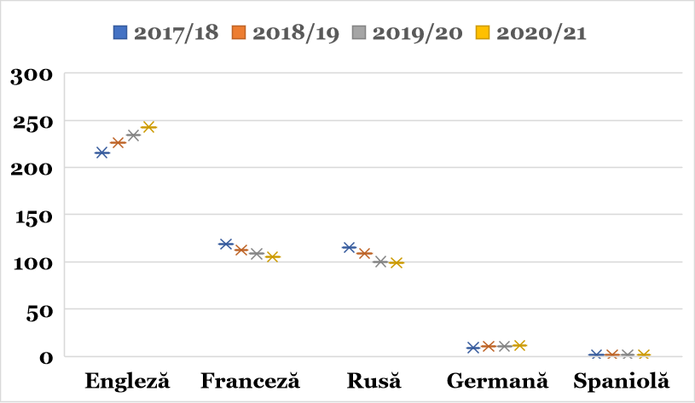

sursa: Calcule pe baza datelor BNS

Totodată, Republica Moldova poate fi o piață atractivă și din perspectiva faptului că dispune de specialiști în domeniile solicitate din sectorul serviciilor de afaceri (ex. contabili, analiști, traducători, relații clienți, analiză financiară, etc.).

Figura 5. Studenți în instituțiile de învățământ superior
pe domenii generale de studiu 2021/2022
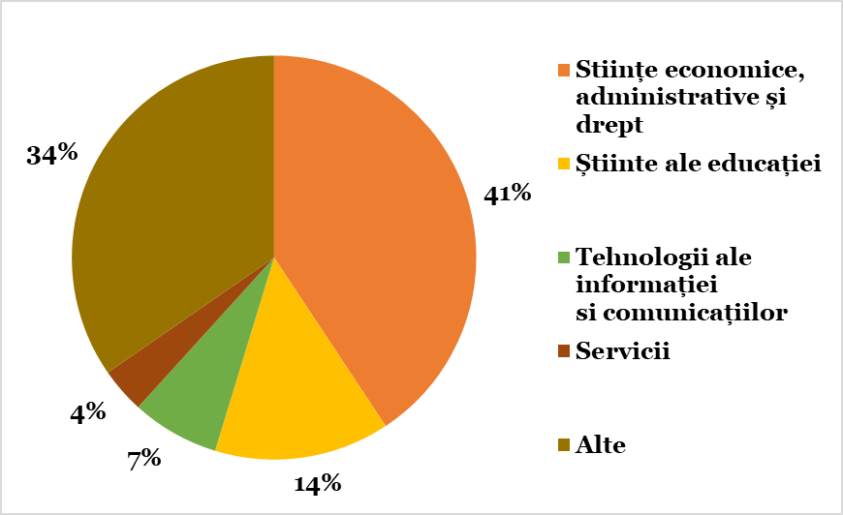

Sursa: Calcule pe baza datelor BNS

Potrivit unui raport recent emis de Agenția de Investiții, se estimează că dimensiunea actuală a forței de muncă a sectorului de BPO din Moldova este de peste 3.000 de persoane (excluzând externalizarea IT), deservind în mod predominant piețele europene și americane. Serviciile prestate de companiile din acest sector sunt adresate mai multor industrii, în special logistică, călătorii și telecomunicații. Dezvoltarea sectorului serviciilor de afaceri în Moldova poate crea oportunități de angajare și susține creșterea economică locală și în alte regiuni în care sunt situate universități, pe lângă Chișinău, precum Bălți, Cahul, Comrat și Taraclia (Sursa: Invest Moldova_BPO & SSC SECTOR OVERVIEW Republic of Moldova).

Printre principalele constrângeri raportate de către companiile deja prezente pe piața Moldovei în dezvoltarea și promovarea sectorului serviciilor de afaceri internaționale sunt:

- Nivelul ridicat al presiunii fiscale, fiind raportat drept cauza principală a nivelului scăzut de dezvoltare a sectorului;
- Complexitatea administrării fiscale;
- Nivelul ridicat de emigrare și modificările demografice care au un impact asupra disponibilului de personal;
- Concurența acerbă în raport cu sectorul informal.

Potrivit recomandărilor companiilor din sectorul serviciilor de afaceri internaționale prezente pe piață, dar și urmare a analizei detaliate privind eforturile statului întreprinse în vederea stimulării altor sectoare, următoarele concluzii pot fi formulate:

- Sectorul serviciilor de afaceri internaționale prezintă o perspectivă importantă de stimulare a pieței muncii din Republica Moldova, promovare a exporturilor și o platformă de atragere a investițiilor. Totuși, în vederea valorificării potențialului acestui sector, este necesar să fie create condiții care să faciliteze activitatea companiilor din acest sector.
- Având în vedere specificul sectorului, în care partea covârșitoare a costurilor este atribuită costurilor salariale, dar și complexitatea sistemului de administrare fiscală aplicabil la moment, se impune nevoia creării unei infrastructuri fiscale fiabile menite să impulsioneze dezvoltarea companiilor din sectorul serviciilor afacerilor internaționale deja prezente pe piața Republicii Moldova, dar și să atragă investiții străine în acest sector.
- Parcul IT și-a demonstrat atractivitatea pentru un număr larg de rezidenți. Pe cale de consecință, implementarea unui model similar Parcului IT, adaptat la necesitățile sectorului serviciilor de afaceri internaționale, ar putea reprezenta un pas ferm în vederea stimulării sectorului.

Conform analizelor realizate pe baza datelor prezentate de către asociațiile de business, se estimează că sectorul serviciilor de afaceri internaționale în Republica Moldova este concentrat într-o serie de activități economice, prevăzute la tabelul 1, considerate și activități economice potențiale pentru impactul intervenției preconizate a statului (tabelul 1).

Tabelul 1. Activități economice (sectoare) potențiale pentru analiză
Urmare a analizelor detaliate efectuate, anumite activități economice au fost excluse din analiză, având în vedere următoarele constatări:
- O serie de activități economice deja beneficiază de facilități fiscale, fiind încadrate în codurile CAEM admise în cadrul Parcului IT (art.8 din Legea nr.77/2016 cu privire la parcurile pentru tehnologia informației), iar
- Unele activități economice sunt nereprezentative din punct de vedere al informațiilor disponibile și/sau determinate de lipsa activităților economice (activități de administrare a fondurilor, alte activități anexe transportatorilor).

Astfel, în scopul analizei impactului au fost selectate activitățile economice de la codurile CAEM menționate în tabelul 2 (sector țintă).
Tabelul 2. Activități economice considerate relevante ()pentru

Deși determinarea cu certitudine a contribuției sectorului țintă din Republica Moldova în PIB este una destul de dificilă, cel puțin din considerentele de dispersare a sectorului pe sub-sectoare din perspectiva clasificării CAEM, dar şi al prezenței unei considerabile părți neoficializate, statisticile oficiale denotă că ponderea activităților declarate din sectorul țintă a constituit circa 1,5% - 1,6% din PIB în perioada 2016-2020.

Figura 6. Raportul dintre venitul din vânzări al sectorului țintă și PIB, %

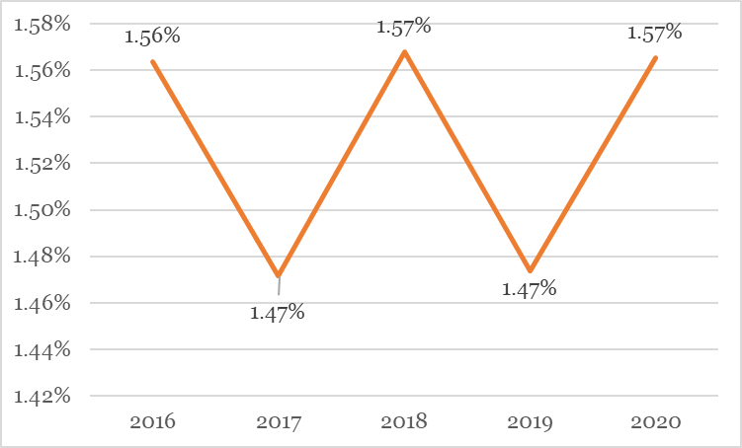
Sursa: Calcule realizate de autori pe baza datelor BNS

Diferențele dintre datele furnizate de Biroul Național de Statistică (BNS) și Serviciul Fiscal de Stat (SFS) în scopul analizei, au determinat realizarea unei analize prudențiale, bazate pe anumite estimări cantitative, considerate relevante din punct de vedere al reprezentativității datelor. Astfel, pentru cunoașterea performanțelor economice și contribuția sectorului la formarea economiei naționale au fost utilizate datele BNS, fiind considerate reprezentative din punct de vedere al indicatorilor de intensitate economică, iar pentru observarea și identificarea contribuției sectorului țintă la formarea bugetului public național, prin prisma plăților obligatorii sub formă de impozite și taxe, au fost considerate informațiile furnizate de SFS.

Rezultatul financiar pozitiv, trendurile crescătoare a capacității de autofinanțare (capitalul propriu), a veniturilor din vânzări, venitului din export servicii, activelor înregistrat de sectorul țintă pe perioada de analiză denotă o dezvoltare ascendentă, dar lentă (tabelul 4).

Tabelul 3. Principalii indicatori economici care caracterizează sectorul țintă
Sursa: BNS, SFS.

Ritmurile de dezvoltare se temperează în perioada ultimelor doi ani din analiză (2019, 2020), comparativ cu perioada 2015-2018. Statisticile oficiale evidențiază o creștere perpetue lentă pe majoritatea indicatorilor în perioada analizată (2015-2020), cu excepția variațiilor negative determinate de criza pandemică COVID-19 din anul 2020. Astfel, principalii indicatori economici ce caracterizează potențialul economic al entităților economice din sectorul țintă (număr de entități, numărul mediu scriptic al salariaților, valoarea activelor, capitalului propriu, venitul din vânzări, venitul din export servicii etc) înregistrează valori medii crescătoare pentru perioada de analiză. Însă, în perioada ultimilor 2 ani se observă o temperare a evoluției activități economice a sectorului țintă (pentru majoritatea indicatorilor).

Tabelul 4. Ritmul de dinamică al principalilor indicatori ai sectorului țintă
Sursa: Calcule realizate de autori în baza datelor BNS, SFS.

Ritmurile de dinamică mai lente din ultimii ani a activității economice, au determinat diminuarea lentă a impozitelor și taxelor achitate de sectorul țintă la bugetul public național. În perioada 2015-2018, se atestă o creștere a impozitele și taxele achitate la bugetul public național (BPN), însă în perioada ultimilor 2 ani din analiză se observă o diminuare a plăților la BNP sub formă de impozite și taxe. Corelația inversă identificată între creșterea indicatorilor de rezultate, de potențial enumerați și contribuția sectorului la BPN, evidențiază una din problemele de bază care au determinat necesitatea de intervenție a statului. Acest aspect a determinat și reducerea ratei impozitelor și taxelor achitate de sectorul țintă din total venituri generate de sector, de la 18,9% în anul 2017 până la 14,7% în anul 2020 (figura 7).

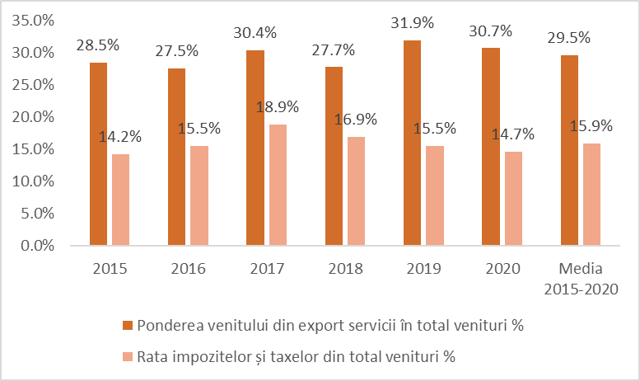
Ponderea veniturilor generate din exportul de servicii demonstrează un potențial nevalorificat de orientare spre export a sectorului țintă. Astfel, ponderea veniturilor din serviciile exportate din total venituri generate de sector constituie circa 29,5% în mediu pe perioada de analiză, neidentificându-se variații anuale semnificative, în timp ce în țările din regiune, sectorul BPO similar înregistrează venituri din export de până la 70% din total venituri. (https://itida.gov.eg/English/Reports/Documents/EMEA-Business-Services-Landscape-Report.pdf).
Figura 7. Ponderea veniturilor din export din total venit sector țintă și rata impozitelor și taxelor din total venit sector țintă

Sursa: Calcule realizate de autori în baza datelor BNS, SFS.

Sectorul țintă denotă o contribuție redusă la formarea economiei naționale și un nivel mai redus de dezvoltare comparativ cu entitățile economice din alte activități ale economiei naționale. Astfel, în anul 2020, în sectorul țintă activează 1,7% din salariații înregistrați în economia națională și care desfășoară activitate în circa 7,3% din entitățile economice per țară. Sectorul țintă generează numai 0,8% din venitul înregistrat de agenții economici naționali (tabelul 5). Contribuția sectorului la formarea avuției naționale este de numai 1,6% (active). Venitul din export servicii generat de sectorul țintă constituie 4,5% din total export de servicii pe economie națională. Doar circa 2,0% din impozitele și taxele achitate la BPN sunt generate de agenții economici din sectorul țintă (tabelul 5).

Tabelul 5. Ponderea sectorului țintă în total economie, a 2020, %
Sursa: Calcule realizate de autor în baza datelor BNS, SFS, BNM.

Compararea valorilor medii generate de un agent economic din sectorul țintă cu valorile medii înregistrate de un agent economic per total economie, demonstrează o dezvoltare mult mai redusă a afacerii agenților economici din sectorul țintă decât media fiecărui indicator înregistrat de agenții economici la nivel de economie națională pe majoritatea indicatorilor de referință, cu excepția salariului mediu (figura 8).

Figura 8. Indicatorii înregistrați de sectorul țintă din total economie (axa dreaptă)
și comparații între indicatori (axa stângă)
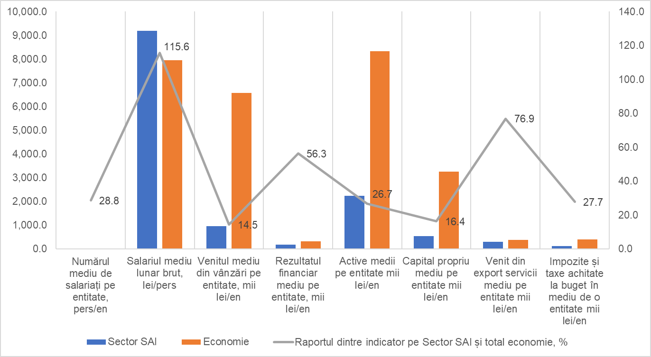
Sursa: Calcule realizate de autor în baza datelor BNS, SFS

Analiza economico-financiară demonstrează următoarele probleme identificate în sectorul țintă:
- nivelul redus de dezvoltare comparativ cu media pe economie națională și comparativ cu sectoarele similare din țările din regiune;
- contribuția nesemnificativă la formarea economiei naționale, inclusiv privind participarea la crearea locurilor de muncă;
- orientarea redusă spre export comparativ cu țările din regiune;
- nevalorificarea potențialului de dezvoltare comparativ cu țările din regiune și capacitatea de dezvoltare a altor sectoare ale economiei naționale;
- înregistrarea unor indicatori infimi de dezvoltare a sectoarelor cu potențial nevalorificat pot fi determinați și de ponderea semnificativă a economiei neobservate aferentă sectorului serviciilor la formarea PIB (ponderea economiei neobservate în valoarea adăugată brută (VAB) a sectorului serviciilor constituie circa 31,4% conform datelor BNS);
- înregistrarea unui trend descendent al impozitelor și taxelor achitate, ceea ce determină accentuarea și mai semnificativă a nivelului redus al contribuției sectorului la formarea BPN.

 | c) Expuneți clar cauzele care au dus la apariția problemei
Luând în considerare condițiile actuale de dezvoltare, dar și impactul crizelor recente și care se răsfrâng inclusiv asupra sectorului serviciilor de afaceri internaționale, au fost identificate următoarele provocări și constrângeri pentru acest sector:

- Competitivitatea redusă a sectorului comparativ cu sectoarele similare din regiune – Dezvoltarea sectorului serviciilor de externalizare, inclusiv susținerea start-up-urilor din acest sector prin diferite mecanisme stimulatorii, este o practică pe larg răspândită în țările dezvoltate, fiind urmărite creșterea economică, sporirea productivității muncii, soluționarea problemelor sociale etc. În prezent sectorul serviciilor de afaceri internaționale din Republica Moldova nu beneficiază de anumite stimulente fiscale bine țintite și care s-ar traduce în afaceri de succes, în locuri de muncă bine plătite și venituri din vânzări importante, cu un impact benefic asupra bunăstării populație și veniturilor bugetului public național. Or, atât pentru companiile deja existente pe piața Republicii Moldova, cît și pentru potențiali investitori optimizarea/reducerea costurilor rămâne a fi unul din atributele cheie în selecția jurisdicției pentru inițierea și dezvoltarea afacerii. Mai mult, lipsa unor stimulente fiscale consistente influențează competitivitatea serviciilor oferite de companiile locale și dezavantajează cererea unor astfel de servicii pe piețele externe.
- Lipsa certitudinii pentru mediu de afaceri legate de strategiile statului în dezvoltarea sectorului –Ecosistemul antreprenorial în sectorul serviciilor de afaceri internaționale este încă unul în curs de dezvoltare, dar cu un potențial destul de mare. Pînă în prezent nu au fost elaborate și puse în practică anumite strategii în vederea susținerii și dezvoltării acestui sector. Prin urmare, în vederea asigurării unei dezvoltări sustenabile a sectorului, creșterii unui mediu de afaceri competitiv pe plan regional, Guvernul urmează să vină cu un set de facilități eficiente, care să simplifice lansarea, administrarea și dezvoltarea afacerilor în acest sector în Republica Moldova, dar și să anticipeze migrarea afacerilor în țările vecine.
- Dezechilibrele existente pe piața muncii - Ocuparea forței de muncă reprezintă una dintre preocupările prioritare ale Guvernului, fapt ce reiese din angajamentele internaționale și situația precară demografică și pe piața muncii. Or, dezechilibru existent pe piața muncii dintre cerere și ofertă, deficitul de forță de muncă calificată pe fundalul migrației externe excesive și a îmbătrânirii populației, creșterea ratei de inactivitate și oportunitățile reduse pentru persoanele din mediul rural și cele vulnerabile, determină intervenții urgente din partea statutului. Creșterea lentă a locurilor noi de muncă este în mare parte influențată de anumiți factori importanți precum: (i) accesul dificil la finanțarea afacerilor, (ii) cadrul de reglementare ineficient, (iii) lipsa forței de muncă calificată, (iv) povara fiscala asociata plăților salariale (sursa: ILO_ Raport privind Mediu de afaceri favorabil pentru întreprinderi durabile în Republica Moldova).
- Lipsa unui mecanism eficient menit să soluționeze problema pieței gri - deși nu poate fi cuantificat la moment datorită lipsei unor studii/cercetări profunde, totuși, se poate constata faptul că mulți specialiști din sectorul serviciilor de afaceri internaționale lucrează pentru companii străine direct, fără a fi înregistrați ca persoană juridică sau fizică în Republica Moldova sau fără a avea relații de muncă declarate în Republica Moldova. Pe cale de consecință, o mare parte din serviciile specifice sectorului analizat sunt prestate în cadrul pieței gri. De cele mai dese ori motivul este impozitarea afacerii şi/sau lipsa facilităților ce ar permite tinerilor specialiști să muncească în mod oficial prin înregistrarea unei forme de antreprenoriat.
- Nivelul alarmant al muncii ne(sub)declarate – Astfel cum a fost deja menționat, estimările studiilor de specialitate privind economia informală şi munca ne(sub)declarată arată un nivel ridicat al acestui fenomen în Republica Moldova comparativ cu țările din Europa de Sud-Est. Conform unui studiu efectuat recent, circa o treime din companii practică salarii „în plic”, iar în medie circa 30% din salarii rămân nedeclarate. Acesta fenomen este unul întâlnit inclusiv în cadrul activităților profesionale, științifice și tehnice cu 40% din respondenți care consideră că „salariile în plic” sunt răspândite mult sau aproape în fiecare companie. Povara fiscală asociată plăților salariale este de circa 55% din venitul net al salariatului. Mărimea poverii fiscale reduce considerabil competitivitatea Republicii Moldova și încurajează puternic evaziunea fiscală, tenebritatea sectorului și oferirea salariile în plic.

Prin urmare, identificarea unei formule fezabile pentru impulsionarea sectorului serviciilor de afaceri internaționale este una imperativă, având în vedere creșterea competitivității regionale, contribuția potențială a sectorului per ansamblu la dezvoltare economică a Moldovei, dar și oferirea unor locuri de muncă sigure și bine plătite.

 | d) Descrieți cum a evoluat problema şi cum va evolua fără o intervenție
Sectorul serviciilor de afaceri internaționale este încă unul în curs de dezvoltare, dar cu un potențial destul de mare. Până în prezent nu au fost elaborate anumite politici în vederea susținerii și dezvoltării acestui sector. În context, merită menționat faptul că politicile statelor din regiune adresate impulsionării dezvoltării sectorului serviciilor de afaceri internaționale creează dezechilibre semnificative în termeni de competitivitate și atractivitate pentru acest sector în Republica Moldova.

Lipsa unei intervenții prompte și bine targhetate din partea statului ar putea fi tradusă în următoarele efecte sau consecințe nefavorabile:

- Piața serviciilor de afaceri internaționale locale va rămâne subdezvoltată și va fi limitată la oferirea unor servicii simpliste cu valoare adăugată redusă, iar potențialul acesteia nu va fi valorificat pe deplin;
- Nivelului economiei informale şi a muncii ne(sub)declarată în acest sector ar putea atinge valori și mai mari, creând astfel presiuni din punct de vedere concurențial, dar și sub aspect de conformare fiscală precară;
- Contribuția sectorului la formarea BPN ar putea să se reducă, pornind de la corelația inversă între venituri și plățile către BPN al entităților economice din sector și evoluția observată în ultimii ani de analiză statistică;
- Nivelului actual al ISD, dar și a potențialului flux de ISD în sector ar putea fi redus considerabil, având în vedere riscul relocării/direcționării afacerilor către alte jurisdicții mai atractive atît de către investitorii străini deja prezenți pe piață, dar și de către potențialii investitori;
- Diminuarea transferului de know-how în ţară, fapt care ar contribui nemijlocit la stagnarea evoluției acestui sector;
- Gradul redus de colectări bugetare, fapt care implicit va influența realizarea politicilor statului în diverse ramuri, inclusiv cel al protecției sociale ale populației;
- Aspecte de ordin social precum (i) gradul redus al ocupării forței de muncă, (ii) migrarea profesioniștilor în căutarea oportunităților de angajare mai avantajoase peste hotare, (iii) reconversie profesională;
- Majorarea costurilor Guvernului în atingerea obiectivelor propuse în documentele sale de planificare strategică.
 | e) Descrieți cadrul juridic actual aplicabil raporturilor analizate şi identificați carențele prevederilor normative în vigoare, identificați documentele de politici şi reglementările existente care condiționează intervenția statului
Dezvoltarea sectorului serviciilor de afaceri internaționale a constituit unul din obiectivele Strategiei naționale de atragere a investițiilor și promovare a exporturilor pentru anii 2016-2020 (pct.29 din Anexa 1 la Hotărârea Guvernului nr. 511 din 25.04.2016). Totodată, promovarea exporturilor, atragerea investițiilor străine si promovarea activității antreprenoriale este unul din obiectivele Planului de acțiuni ale Guvernului (pct. 4.1.3 din Hotărârea Guvernului nr. 235/2021https://www.legis.md/cautare/getResults?doc_id=128407&lang=ro).

Crearea parcului pentru servicii de afaceri internaționale, este unul din instrumentele care poate valorifica potențialul serviciilor de afaceri, creșterea exportului, creșterea competitivității economiei, diversificarea economiei, dar si diminuarea corupției, toate aceste fiind obiective incuse în Proiectele Strategiei Naționale
de Dezvoltare Moldova 2030 și a Strategiei pentru o economie incluziva, durabilă și digitală până în anul 2030.

 | 2. Stabilirea obiectivelor
 | a) Expuneți obiectivele (care trebuie să fie legate direct de problemă şi cauzele acesteia, formulate cuantificat, măsurabil, fixat în timp şi realist)
Proiectul legii cu privire la servicii de afaceri internaționale urmărește îndeplinirea următoarelor obiective într-o perioadă de 10 ani de la data implementării intervenției preconizate:

Indicatori cantitativi (indicatori generați se sector în ansamblu ca efect al intervenției):
- creșterea numărului de întreprinderi cu 1100 entități sau cu 32,0% comparativ cu a.2021, cea ce va asigura platformă pentru intensificarea competitivității întreprinderilor din sectorul serviciilor de afaceri internaționale, din care în Parc se estimează că vor activa circa 2500 entități la sfârșitul anului 10 sau circa 55% din entitățile din sector;
- creșterea numărului de locuri de muncă cu circa 10000 locuri de muncă sau cu 78,7% față de anul 2021. Numărul de locuri de muncă constituite în Parc va fi de circa 12 000 unități sau peste 55,0% din total locuri de muncă în sector;
- promovarea exportului serviciilor de afaceri internaționale prin creșterea venitului din vânzări din exportul de servicii cu circa 5,3 miliarde lei față de anul 2021 sau cu 535%. Rezidenții din Parc vor genera circa 75% din venitul din export servicii generat de sector;
- impozitele și taxele achitate vor crește cu circa 800 milioane lei sau cu 169,3% față de anul 2021;

Indicatori calitativi (neestimați cantitativ ca efect al lipsei modelului adecvat de simulare și a datelor statistice eficace și reprezentative, dar care din dependențele economice, au o corelație directă de evoluție cu indicatorii cantitativi menționați):
- atragerea investițiilor autohtone şi străine;
- desfășurarea unor activități ce creează produse cu valoare adăugată înaltă;
- stabilirea unor parteneriate cu companii multinaționale din domeniul serviciilor de business cu scopul transferului de practici pozitive şi al celor mai avansate cunoștințe în domeniu;
- atragerea de resurse umane calificate;
- creșterea ponderii valorii adăugate generată de sectorul serviciilor de afaceri internaționale în PIB;
- diminuarea cotei economiei neobservate și a muncii ne(sub)declarate în sectorul serviciilor de afaceri internaționale.

 | 3. Identificarea opțiunilor
 | a) Expuneți succint opțiunea "a nu face nimic", care presupune lipsa de intervenție
Această opțiune presupune menținerea situației actuale. Lipsa unei intervenții va duce la menținerea și amplificarea problemelor identificate în pct.1, fiind considerată a nu fi oportună si recomandabilă.

Opțiunea „a nu face nimic” nu stimulează sectorul serviciilor de afaceri internaționale şi nu încurajează crearea afacerilor noi, nu oferă pârghii noi pentru diminuarea tenebrității sectorului, avînd un impact negativ în colectările bugetare, volumul exportului, dar și a ratei de ocupare a forței de muncă.

Lipsa intervenției din partea statului va diminua posibilitatea dezvoltării sectorului serviciilor de afaceri internaționale și va rata șansa atragerii investițiilor în acest sector, având în vedere faptul că la nivel global sectorul respectiv a înregistrat evoluții impresionante, având o rata de creștere estimativă pentru următorii ani de 8,5% anual.

Tendință de creștere economică regională a sectorului prin acțiuni susținute și bine țintite din partea statelor ar putea avea consecințe negative asupra acestui sector al economiei naționale din Republica Moldova.

În vederea identificării efectelor economice ale opțiunii „a nu face nimic” a fost realizată prognoza indicatorilor prioritari de rezultat, prin metode deterministe de extrapolare și stocastice (numai pentru venitul din vânzări) pe perioada preconizată de implementare a intervenției statului (10 ani) (tabelul 6 și tabelul 7).

Tabelul 6. Estimarea indicatorilor specifici sectorul țintă pentru opțiunea „a nu face nimic”

Sursa: Calcule realizate de autori

Tabelul 7. Dinamica indicatorilor din opțiunea „a nu face nimic” și opțiunea „de bază”/recomandată

Sursa: Calcule realizate de autori

În baza analizei menționate se observă următoarele concluzii privind efectele economice aferente sectorul țintă în contextul opțiunii „a nu face nimic”:

- numărul de entități economice va crește cu ritmuri mai lente, viteza de creștere fiind mai lentă cu 30,1% față de opțiunea de bază/recomandată (compararea ritmurilor de dinamică), ceea ce determină un număr mai mic de întreprinderi în sector (cu 323 unități);
- numărul de salariați va crește cu 9,3% în anul 5 de la implementare față de anul 2021 (anul de referință) și 20,7% în al 10-lea an de la implementare sau de aproape 4 ori mai lent decât în cazul opțiunii recomandate;
- dinamica venitului din vânzări este mai temperată decât în cazul opțiunii recomandate, ceea ce determină venituri mai puține cu circa 1 miliarde lei față de opțiunea recomandată;
- orientarea spre export a serviciilor determină diferențe esențiale comparativ cu opțiunea recomandată. Astfel, ponderea venitului din vânzări generat de exportul de servicii este de peste 2 ori mai mică decât în cazul opțiunii recomandate, ceea ce determină venituri din vânzări mai mici cu circa 3,4 miliarde lei față de opțiunea recomandată;
- veniturile bugetare generate de sectorul țintă vor menține aproape aceleași ritmuri de dinamică.

 | b) Expuneți principalele prevederi ale proiectului, cu impact, explicând cum acestea țintesc cauzele problemei, cu indicarea novațiilor şi întregului spectru de soluții/drepturi/obligații ce se doresc să fie aprobate
Proiectul de lege propune implementarea unui model fiscal axat, în principal, pe două dimensiuni esențiale:

- Reducerea poverii fiscale, în mare parte fiind transpusă în reducerea costurilor cu impozitele salariale. Or, anume costurile salariale reprezintă componenta esențială a cheltuielilor înregistrate de companiile ce oferă servicii de afaceri internaționale.
- Simplificarea administrării fiscale prin instituirea unui mecanism simplu de raportare și plată a impozitelor și taxelor datorate la buget.

Proiectul își propune să replice facilitățile fiscale acordate rezidenților parcurilor pentru tehnologia informațiilor, adaptat, însă, la specificul sectorului serviciilor de afaceri internaționale și la un nivel optim de impozitare. În particular, proiectul vizează următoarele abordări:
- Oferirea regimului fiscal facilitar și simplificat pentru companiile din sectorul serviciilor de afaceri internaționale, care vor deveni rezidenți ai unui parc instituit de Guvern.
- Un aspect important prevăzut de prezentul proiect de lege este virtualitatea parcului, care va permite rezidenților să își desfășoare activitatea economică pe tot teritoriul Republicii Moldova.
- Parcul va fi administrat de către Administrația parcului - instituție publică creată de Guvern, având atribuții clare și răspundere stabilite prin lege. Remunerarea activității administrației parcului va fi efectuată din contul cotizațiilor plătite de rezidenții parcului.
- Impozitarea lunară a rezidenților parcului prin aplicarea unui impozit unic de 10% din venitul din vânzări înregistrat de rezidenți, dar care nu poate fi mai mic decât suma minimă a impozitului unic ce se va determina lunar per angajat şi va constitui 30% din cuantumul salariului mediu lunar pe economie, prognozat pentru anul aferent perioadei fiscale a impozitului respectiv. Ține de menționat faptul, că o astfel de rată de impozitare, rezultă inclusiv și din calculele analizei impactului de reglementare a proiectului legii cu privire la Parcurile din industria tehnologiei informaționale. (Sursa: https://particip.gov.md/ro/download_attachment/2788)
- Impozitul unic datorat de rezidenții parcului presupune înglobarea mai multor impozite şi taxe datorate la moment de companiile din sector și anume: impozitul pe venit din activitatea de întreprinzător, impozitul pe venit din salariu, contribuțiile de asigurări sociale de stat obligatorii datorate de angajatori, primele de asigurare obligatorie de asistență medicală datorate de angajați, taxele locale, impozitul pe bunurile imobiliare și taxele rutiere.
- Angajații rezidenților parcului vor continua să fie înrolați în sistemul public de asigurări sociale, venitul asigurat al acestora fiind stabilit în cuantum de 68% din salariul mediu pe economie.
- Proiectul conține și anumite condiționalități aplicabile în raport cu viitorii rezidenți ai parcului. Astfel, rezidenții parcului urmează să întrunească următoarelor criterii: (a) Venitul înregistrat din prestarea serviciilor permise în parc în conformitate cu art.8 al legii reprezintă 85% sau mai mult din suma totală a venitului din vânzarea produselor (mărfurilor), prestarea serviciilor, executarea lucrărilor înregistrată în evidența contabilă, precum și (b) Venitul înregistrat din activitatea comercială externă reprezintă 85% sau mai mult din suma totală a venitului din vânzarea produselor (mărfurilor), prestarea serviciilor, executarea lucrărilor înregistrată în evidența contabilă.
- Proiectul de lege oferă, de asemenea, și anumite garanții rezidenților parcului pentru servicii de afaceri internaționale. Astfel, în cazul în care sunt adoptate legi noi care modifică cota şi/sau componența impozitului unic perceput de la rezidenții parcului pentru servicii de afaceri internaționale şi/sau îl anulează, rezidenții parcului sunt în drept, pe parcursul unei perioade de 10 ani, dar care nu va depăși termenul de funcționare a parcului, să activeze conform prevederilor legii în vigoare până la data punerii în aplicare a noilor legi.
- În vederea asigurării unui mecanism transparent de verificare a conformității și performanțelor înregistrate, proiectul instituie obligativitatea evaluării activității parcului si a rezidenților acestuia, cerințe privind verificarea activității principale de către companiile de audit, procedura de retragere a titlului de rezident al parcului, precum și mecanismul de desființare a parcului pentru servicii de afaceri internaționale.

Precizăm că prin aplicarea modelului fiscal propus prin lege, povara fiscală se va diminua semnificativ, de la 13% până la 59%, în dependenta de cuantumul remunerație muncii, ceea ce va oferi temei de creșterea a potențialului de afaceri/ export a sectorului, dar și a creșterii cuantumului salariului mediu în acest sector.

Prin urmare, se constată că modelul propus, în toate cazurile, denotă o eficiență a costurilor/cheltuielilor salariale pentru mediul de afaceri și, respectiv, creșterea venitului net al angajaților, determinând astfel, creșterea rezultatului net al agenților economici și a cererii agregate în economia națională (creșterea consumului).

 | c) Expuneți opțiunile alternative analizate sau explicați motivul de ce acestea nu au fost luate în considerare
 | Opțiunile alternative nu au fost analizate, având în vedere istoricul modelului Parcurilor pentru tehnologia informației, care și-a demonstrat eficienta sa și potențialul de creștere (sursa: datele cu privire la activitatea Moldova Innovation Technology Park). Mai mult, în cadrul analizei efectuate nu au fost identificate riscuri eminente care pot cauza eșecul opțiunii recomandate prin proiectul propus de lege.
 | 4. Analiza impacturilor opțiunilor
 | a) Expuneți efectele negative şi pozitive ale stării actuale şi evoluția acestora în viitor, care vor sta la baza calculării impacturilor opțiunii recomandate
Lipsa unei intervenții prompte și bine targhetate din partea statului ar putea fi tradusă în următoarele efecte sau consecințe nefavorabile:

- Piața serviciilor de afaceri internaționale locale va rămâne subdezvoltată și va fi limitată la oferirea unor servicii simpliste cu valoare adăugată redusă, iar potențialul acesteia nu va fi valorificat pe deplin;
- Nivelului economiei informale şi a muncii ne(sub)declarată în acest sector ar putea atinge valori și mai mari, creând astfel presiuni din punct de vedere concurențial, dar și sub aspect de conformare fiscală precară;
- Contribuția sectorului la formarea BPN ar putea să se reducă, pornind de la corelația inversă între venituri și plățile către BPN al entităților economice din sector și evoluția observată în ultimii ani de analiză statistică;
- Nivelului actual al ISD, dar și a potențialului flux de ISD în sectorul țintă ar putea fi redus considerabil, având în vedere riscul relocării/direcționării afacerilor către alte jurisdicții mai atractive atât de către investitorii străini deja prezenți pe piață, dar și de către potențialii investitori;
- Diminuarea transferului de know-how în ţară, fapt care ar contribui nemijlocit la stagnarea evoluției acestui sector;
- Gradul redus de colectări bugetare, fapt care implicit va influența realizarea politicilor statului în diverse ramuri, inclusiv cel al protecției sociale ale populației;
- Aspecte de ordin social precum (i) gradul redus al ocupării forței de muncă, (ii) migrarea profesioniștilor în căutarea oportunităților de angajare mai avantajoase peste hotare, (iii) reconversia profesională;
- Majorarea costurilor Guvernului în atingerea obiectivelor propuse în documentele sale de planificare strategică.

Implementarea cu succes al proiectului legii cu privire la parcul pentru servicii de afaceri internaționale (intervenție preconizată) va genera următoarele efecte scontate:

- Dezvoltarea și stimularea sectorului de servicii de afaceri internaționale din Moldova în condițiile impactului negativ al crizelor înregistrate în ultima perioadă;
- Diminuarea presiunii fiscale va stimula competitivitatea durabilă a sectorului serviciilor de afaceri internaționale și va fortifica creșterea volumului exporturilor de servicii. Având în vedere că pentru sectorul serviciilor de afaceri internaționale, costurile salariale reprezintă în jur de 80% din costurile totale, furnizorii de servicii de afaceri internaționale din Moldova vor avea ca avantaj comparativ un cost relativ scăzut.
- Simplificarea procedurilor administrative prin micșorarea numărului de plăți către buget şi reducerea numărului de raportări fiscale va eficientiza costurile companiilor din sector, dar și va spori atractivitatea Moldovei pe plan internațional.
- Creșterea numărului de entități economice prin atragerea pe piața serviciilor de afaceri internaționale a companiilor multinaționale, interesate să investească şi să contribuie în continuare la creșterea sectorului, cu know-how-ul lor şi cu standardele înalte de afaceri corporative;
- Creșterea ratei de ocupare, prin oferirea salariilor competitive şi asigurarea retenției forței de muncă, fapt ce va fi tradus și în diminuarea ratei migrației tinerilor din țară;
- Diminuarea economiei neobservate, inclusiv informale şi a evaziunii fiscale.

 | b¹) Pentru opțiunea recomandată, identificați impacturile completând tabelul din anexa la prezentul formular. Descrieți pe larg impacturile sub formă de costuri sau beneficii, inclusiv părțile interesate care ar putea fi afectate pozitiv şi negativ de acestea
Opțiunea recomandată, numită și opțiunea „de bază”, este „implementarea proiectului de lege cu privire la parcul pentru servicii de afaceri internaționale”.

Pentru implementarea opțiunii recomandate nu sunt preconizate alocări suplimentare de la bugetul de stat, iar impacturi de diminuare a veniturilor la BPN nu au fost identificate din analiza cantitativă realizată.

În vederea identificării impactului economic al intervenției statului prin opțiunea recomandată a fost realizată prognoza indicatorilor economici relevanți, care asigură evidențierea principalelor rezultate economice directe asupra sectorului țintă și care, implicit, se vor reflecta asupra economiei naționale în ansamblu.

Estimările au avut la bază următorul raționament economic și metode utilizate:
- Pentru prognoză au fost utilizate metodele deterministe de extrapolare, bazate pe indicatori de intensitate și dinamică. Metodele stocastice nu au asigurat un model potrivit pentru prognoză, ca efect al lipsei unor date statistice reprezentative (lipsa unor serii de timp de durată lungă, număr extrem de limitat de indicatorilor relevanți dezagregați la nivel de sector țintă, inclusiv privind exportul de servicii). Au fost realizate peste 10 teste de identificare a celui mai potrivi model stocastic, însă pentru opțiunea recomandată nu a fost identificat nici unul ca fiind potrivit din punct de vedere econometric;
- Relațiile de calcul a indicatorilor sunt prezentate în nota la tabelul 9;
- Impozitele și taxele achitate la buget includ: impozitul pe venit din activitatea de întreprinzător, impozitul pe venit din salariu, contribuțiile de asigurări sociale de stat obligatorii datorate de angajatori, primele de asigurare obligatorie de asistență medicală datorate de angajați, taxele locale, impozitul pe bunurile imobiliare şi taxa pentru folosirea drumurilor de către autovehicule înmatriculate în Republica Moldova;
- Pentru estimarea numărului de rezidenți ai parcului pentru servicii de afaceri internaționale a fost utilizată matricea de tranziție bazată pe stabilirea vectorilor de tranziție la nivel de activități economice care fac parte din sectorul țintă;
- Valoarea propusă a impozitului unic este de 10% din venitul din vânzări, dar nu mai puțin de 30% din salariul mediu lunar prognozat pe economie pentru fiecare salariat (conform intervenției preconizate prin proiectul de lege);
- Pentru extrapolarea unor indicatori, au fost utilizate și informațiile obținute din analiza indicatorilor de rezultat ce caracterizează activitatea agenților economici din Parcul IT;
- Indicatorii agregați de referință pentru estimări sunt prezentați în tabelul 8.

Tabelul 8. Indicatorii agregați de referință pentru estimări
Sursa: Calcule realizate de autori

Rezultatele prognozelor pe termenul de acțiune preconizat pentru intervenție prin prisma proiectului de lege sunt prezentate în tabelul 9.

Tabelul 9. Estimarea indicatorilor specifici sectorului țintă pentru opțiunea „de bază”/recomandată

Sursa: Calcule realizate de autori

Estimările realizate pentru opțiunea recomandată denotă următoarele rezultate economice de impact la sfârșitul anului 10 de implementare a intervenției (terminul de valabilitate al intervenției preconizate prin proiectul de lege) comparative cu anul 2021 (tabelul 9 și 10):

- Numărul de întreprinderi va crește cu 31,3% sau cu 1075 întreprinderi;
- Numărul de locuri de muncă crește cu 77,5% sau 9837 unități (considerând creșterea numărului de salariați);
- Venitul din vânzări va crește de peste 2,9 ori (+ 188,0%) sau cu circa 6,1 miliarde lei;
- Ponderea veniturilor din exportul de servicii în venitul total generat de sector va crește de la 30,7% până la 67,7% sau cu 37,0 puncte procentuale;
- Presiunea fiscală pe mediul de afaceri din sector se va reduce ca efect al implementării facilităților fiscale prevăzute în proiectul de lege. Astfel, rata totală a impozitelor și taxelor achitate de sectorul țintă la BPN se va reduce nesemnificativ, de la 14,7% până la 13,7% sau cu 1,0 puncte procentuale;
- Veniturile BPN nu vor fi afectate de facilitățile fiscale acordate (impozitele și taxele achitate la buget nu se vor diminua, menținând-se la nivelul opțiunii „a nu face nimic” de circa 1,3 miliarde lei, înregistrând o creștere față de anul 2021 de 169,3% sau 803,1 milioane lei), având în vedere faptul că reducerea presiunii fiscale pe activitatea mediului de afaceri din sectorul țintă va stimula creșterea performanței economice a sectorului prin creșterea venitului din vânzări generat de sector, ca efect al creșterii numărului de agenți economici care vor activa în sector, a numărului de salariați și a orientării spre export a serviciilor prestate.

Tabelul 10. Compararea impactului opțiunii recomandate/„de bază” față de opțiunea „a nu face nimic”
Sursa: Calcule realizate de autori

În baza comparațiilor rezultatelor economice aferente opțiunii recomandate cu opțiunea „a nu face nimic” pentru întreaga perioadă de analiză (anul 10), se observă o performanță importantă a efectelor intervenției preconizate a statului, comparativ cu situația observată în cazul neintervenției. Astfel, se identifică următoarele concluzii privind efectele economice aferente sectorului țintă:

- Numărul de întreprinderi în sector va crește cu 266 întreprinderi sau 7,8% (tabelul 10 și figura 9);
- Cele mai mari creșteri se observă la principalii indicatori de rezultat stabiliți prin prisma intervenției statului:
- Numărul de locuri de muncă/numărul de salariați va crește cu circa 6,8 mii persoane sau cu 58,3% mai mult decât în cazul neintervenției (tabelul 10 și figura 10);
- Venitul din export servicii va crește cu 75,8% sau cu 1,9 miliarde lei, ceea ce determină creșterea ponderii venitului din export servicii cu 26,3 puncte procentuale sau 56%. Ca efect venitul din vânzări, de asemenea, înregistrează o viteză mai mare de creștere (+12,7% sau +674,5 mil lei) (tabelul 10, figurile 11, 12,13).
- Plățile la BPN generate de sector prin prisma impozitelor și taxelor achitate se vor menține la același nivel, ca efect al stimulării dezvoltării economice/creșterii performanțelor economice a sectorului prin prisma facilităților fiscale preconizate prin intervenția statului. Presiunea fiscală în sector se va reduce în mediu de la 6,3 puncte procentuale în 1 an de implementare până la 11,3 puncte procentuale în ultimul an (tabelul 10, figurile 14 și 15).
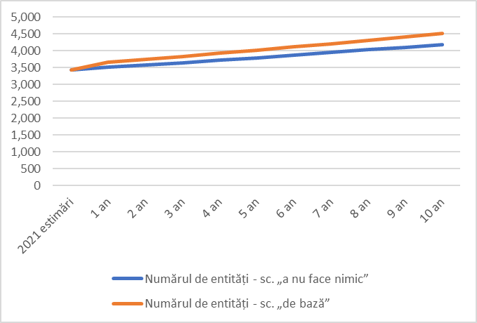
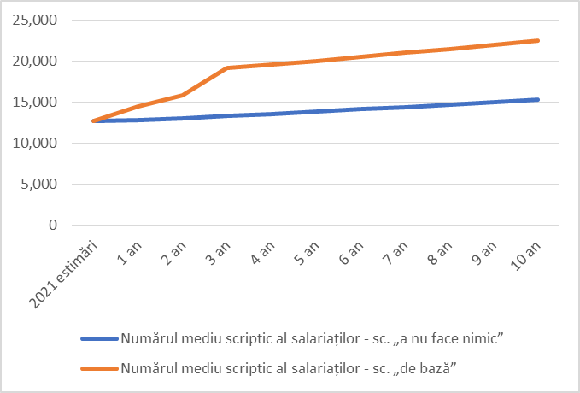
Figura 9. Evoluția numărului de întreprinderi, unități
Figura 10. Evoluția numărului de salariați, unități

Sursa: Calcule realizate de autori

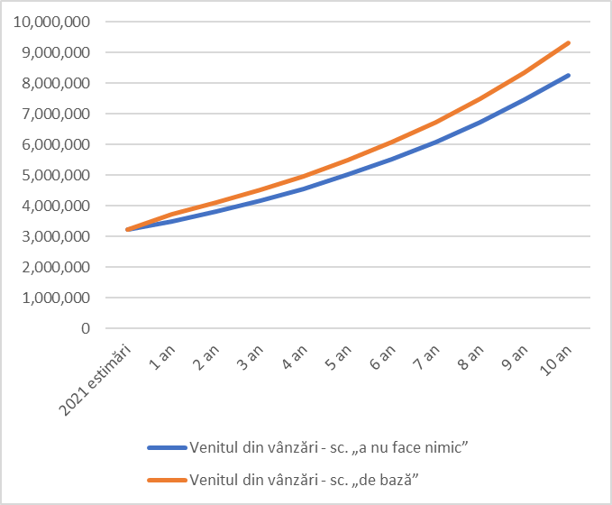
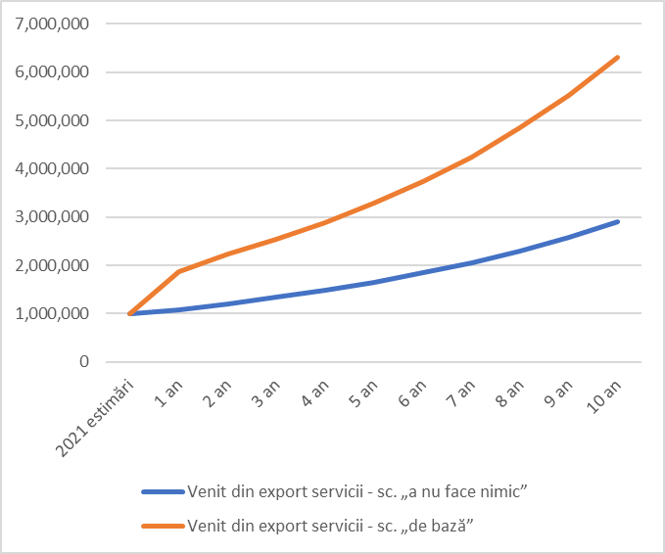
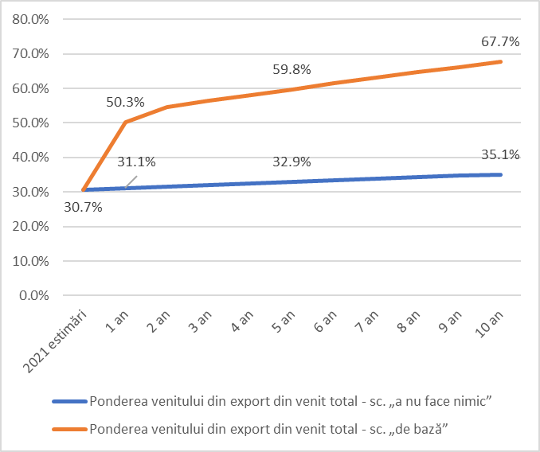
Figura 11. Evoluția venitului, mild lei din vânzări
Figura 12. Evoluția venitului din export servicii, mild lei
Figura 13. Ponderea venitului din export servicii din total venituri , %

Sursa: Calcule realizate de autori

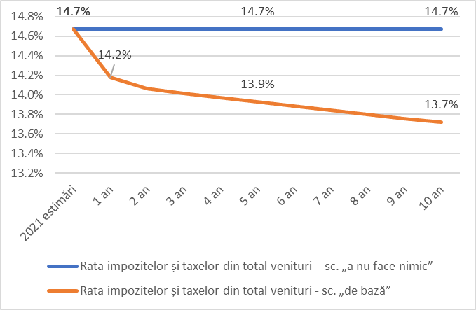
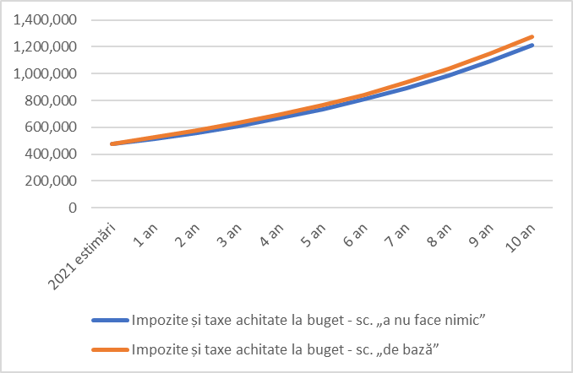
Sursa: Calcule realizate de autori
Figura 14. Evoluția impozitelor și taxelor achitate de sector, mild lei
Figura 15. Evoluția ratei impozitelor și taxelor din venitul din vânzări, %

Concluzie generală pentru opțiunea recomandată:
Analiza economică și estimările realizate sugerează faptul că stimulentele fiscale propuse vor contribui la dezvoltarea sectorului țintă, simplificarea administrării afacerilor, descurajarea fenomenului achitării salariilor ,,în plic”, legalizarea afacerilor în acest domeniu și care, în prezent, se realizează în cadrul pieței gri, precum și valorificarea potențialului de export.

 | b²) Pentru opțiunile alternative analizate, identificați impacturile completând tabelul din anexa la prezentul formular. Descrieți pe larg impacturile sub formă de costuri sau beneficii, inclusiv părțile interesate care ar putea fi afectate pozitiv şi negativ de acestea
Opțiunile alternative nu au fost analizate, avînd în vedere istoricul modelului Parcurilor pentru tehnologia informației, care și-a demonstrat eficienta sa și potențialul de creștere (datele cu privire la activitatea Moldova Innovation Technology Park).
Simulări alternative au fost realizate însă rezultatul nu a demonstrat o opțiune relevantă de intervenție:
- Creșterea ratei de impozitare peste 10%, denotă o reducere a interesului de dezvoltare, ceea ce conform estimărilor poate genera o reducere a numărului de entități care vor intra in Parc ( break event point – punctul de reducere a venitului generat de rezidenții în Parc ca efect al creșterii presiunii fiscale/alinierii în mare parte la regimul fiscal general – valori estimate în baza curbii Laffer prin prisma AIR din parcul IT);
- Reducerea ratei de impozitare (mai puțin de 10%) determină un impact bugetar negativ (veniturile generate de sector sunt inferioare celor generate în condițiile scenariului „a nu face nimic”, ceea ce nu asigură argumente relevante pentru intervenția statului.
Prin urmare, aceste rezultate au determinat concluzia autorilor de a nu detalia opțiunile alternative, efectul economic al cărora este argumentat prin prisma celor enunțate.

 | c) Pentru opțiunile analizate, expuneți cele mai relevante/iminente riscuri care pot duce la eșecul intervenției şi/sau schimba substanțial valoarea beneficiilor şi costurilor estimate şi prezentați presupuneri privind gradul de conformare cu prevederile proiectului a celor vizații în acesta
La acest moment nu au fost estimate riscuri eminente care pot duce la eșecul intervenției şi/sau schimba substanțial valoarea beneficiilor şi costurilor estimate.

Totuși, ar putea fi menționate anumite riscuri, mai puțin probabile, legate de implementarea proiectului de lege propus și a estimărilor privind beneficiile și costurile estimate, listate mai jos:
- Neacceptarea în totalitate a formulei propuse prin proiectul de lege de către mediu de afaceri, avînd în vedere formula de impozitare, dar și particularitățile asigurării sociale aplicabile la moment în parcurile pentru tehnologia informației;
- Neacceptarea regimului facilitar propus pentru sectorul serviciilor de afaceri internaționale de către FMI, si alți parteneri de dezvoltare a Republicii Moldova (organizații internaționale);
- Formula propusă a regimului facilitar ar putea să nu fie considerată de către potențiali investitori drept cea mai atractivă din perspectiva pachetului de facilități oferit şi administrării fiscale în corelare cu experiența altor țări din regiune;
- Beneficiile și costurile cuantificate ar putea să înregistreze anumite decalaje de la valorile empirice, pornind de la calitatea precară a datelor și informațiilor prezentate și identificate, după caz, de sursele oficiale și observate de autori în procesul analizei. În contextul oricărori limitări și al unui interval admis de variație al datelor, tendințele estimate pot fi considerate în scopul predicției impactului intervenției preconizate.

 | d) Dacă este cazul, pentru opțiunea recomandată expuneți costurile de conformare pentru întreprinderi, dacă există impact disproporționat care poate distorsiona concurența şi ce impact are poțiunea asupra întreprinderilor mici şi mijlocii. Se explică dacă sînt propuse măsuri de diminuare a acestor impacturi
Costurile de bază de conformare pentru întreprinderi în contextul opțiunii recomandate sunt:
- Cotizațiile obligatorii datorate de rezidenții parcului pentru servicii de afaceri internaționale, achitate instituției publice care va administra parcul conform competențelor stabilite de lege;
- Costul serviciilor achitate anual de către rezidenții parcului pentru servicii de afaceri internaționale entităților de audit care vor realiza verificarea îndeplinirii indicatorilor necesari pentru dobândirea şi menținerea statutului de rezident al parcului.

Estimarea costurilor menționate a fost realizată în baza următorilor indicatori:
- prognozele privind numărul de rezidenți și venitul din vânzări realizat de rezidenții parcului pentru servicii de afaceri internaționale, prevăzute la capitolul 4, b¹);
- experiența Moldova Innovation Technology Park privind valoarea cotizațiilor anuale achitate de un rezident;
- costul serviciilor entității de audit pentru servicii similare celor prevăzute prin prisma intervenției statului.

Rezultatele estimării costurilor denotă următoarele:
- costul mediu anual per rezident pentru plata cotizațiilor de membru al parcului pentru servicii de afaceri internaționale se estimează pe perioada de simulare că va constitui de la 1,4 mii lei până la 3,1 mii lei (tabelul 11);
- costurile anuale ale serviciilor societăților de audit pentru verificarea indicatorilor stabiliți de legislație, pornind de la prețurile de piață, ar constitui circa 40 mii lei/anual.

Tabelul 11. Estimarea costurilor privind cotizațiile de membru în parc

Sursa: calcule realizate de autori
Concluzie
e) Argumentați selectarea unei opțiuni, în baza atingerii obiectivelor, beneficiilor şi costurilor, precum şi a asigurării celui mai mic impact negativ asupra celor afectați
Implementarea cu succes al proiectului legii cu privire la parcul pentru servicii de afaceri internaționale (intervenție preconizată) va genera următoarele eventuale efecte pozitive:
- Dezvoltarea și stimularea sectorului de servicii de afaceri internaționale din Moldova în condițiile impactului negativ al crizelor înregistrate în ultima perioadă;
- Diminuarea presiunii fiscale va stimula competitivitatea durabilă a sectorului serviciilor de afaceri internaționale și va fortifica creșterea volumului exporturilor de servicii. Având în vedere că pentru sectorul serviciilor de afaceri internaționale costurile salariale reprezintă în jur de 80% din costurile totale, furnizorii de servicii de afaceri internaționale din Moldova vor avea ca avantaj comparativ un cost relativ scăzut.
- Simplificarea procedurilor administrative prin micșorarea numărului de plăți către buget şi reducerea numărului de raportări fiscale va eficientiza costurile companiilor din sector, dar și va spori atractivitatea Moldovei pe plan internațional.
- Creșterea numărului de entități economice prin atragerea pe piața serviciilor de afaceri internaționale a companiilor multinaționale, interesate să investească şi să contribuie în continuare la creșterea sectorului, cu know-how-ul lor şi cu standardele înalte de afaceri corporative;
- Creșterea ratei de ocupare, prin oferirea salariilor competitive şi asigurarea retenției forței de muncă, fapt ce va fi tradus și în diminuarea ratei migrației tinerilor din țară;
- Diminuarea economiei neobservate, inclusiv informale şi a evaziunii fiscale.

 | 5. Implementarea şi monitorizarea
 | a) Descrieți cum va fi organizată implementarea opțiunii recomandate, ce cadru juridic necesită a fi modificat şi/sau elaborat şi aprobat, ce schimbări instituționale sînt necesare
În scopul implementării opțiunii recomandate sunt necesare o serie de acțiuni în ceea ce privește modificarea cadrului normativ și anume:
- Aprobarea legii cu privire la parcurile pentru servicii internaționale de afaceri;
- Elaborarea și aprobarea legii privind modificarea unor acte normative pentru a asigura funcționalitatea legii sus-menționate (i.e. Codul Fiscal aprobat prin legea nr.1163/1997; Legea nr.1585/1998 cu privire la asigurarea obligatorie de asistență medicală; Legea nr.1593/2002 cu privire la mărimea, modul şi termenele de achitare a primelor de asigurare obligatorie de asistență medicală; Legea nr.489/1999 privind sistemul public de asigurări sociale);
- Elaborarea și aprobarea Hotărârii de Guvern care derivă din proiectul legii cu privire la parcurile pentru servicii internaționale de afaceri prin care se va asigura funcționalitatea unui astfel de parc..

Implementarea legii va fi asigurată de către Guvern și Administrația Parcului pentru servicii de afaceri internaționale.
Astfel, în termen de 6 luni de la data publicării legii cu privire la parcul pentru servicii de afaceri internaționale în Monitorul Oficial al Republicii Moldova, Guvernul va elabora și adopta actele normative necesare pentru executarea legii şi va prezenta Parlamentului propuneri privind punerea în concordanță a legislației în vigoare cu prezenta lege.
De asemenea, Guvernul urmează să aprobe hotărârea de Guvern menționată mai sus.

 | b) Indicați clar indicatorii de performanță în baza cărora se va efectua monitorizarea
Indicatorii de performanță în baza cărora se va efectua monitorizarea legii sunt următorii:
- Venitul din vânzări/Cifra de afaceri a sectorului serviciilor de afaceri internaționale;
- Numărul de agenți economici ce activează în sectorul serviciilor de afaceri internaționale - rezidenți ai parcului (total, noi, activi, neactivi);
- Numărul de salariați care activează în cadrul rezidenților parcului și ponderea numărului de salariați ai rezidenților parcului din total salariați în sectorul serviciilor de afaceri internaționale (unități) și salariați ai țării;
- Veniturile la BPN generat de rezidenți prin prisma impozitul unic calculat de rezidenții parcului și alte impozite și taxe;
- Valoarea exportului serviciilor de afaceri internaționale, rezidenți ai parcului.

 | c) Identificați peste cît timp vor fi resimțite impacturile estimate şi este necesară evaluarea performanței actului normativ propus. Explicați cum va fi monitorizată şi evaluată opțiunea
Luând în considerare faptul că prezenta intervenție ține de aprobarea cadrului normativ ce vizează crearea parcului cu privire la serviciile de afaceri internaționale, impacturile vor fi resimțite începând cu momentul instituirii parcului și funcționalității pe deplin a instrumentarului necesar operării acestui parc.

Conform estimărilor de la capitolul 4, b¹), rezultatele se vor resimți anual. Evaluarea performanței actului normativ va fi necesară de realizat anual și la expirarea termenului de funcționare a parcului.

Monitorizarea va fi asigurată de Administrația parcului care va primi rapoarte periodice de la rezidenții săi. Rapoartele vor conține informații despre: numărul de salariați; salariu mediu lunar; total venituri din vânzări; venituri aferente activităților prevăzute la art.8 din legea; alte venituri din vânzări; valoarea exporturilor, etc.
În baza rezultatelor evaluării Administrației se va propune, după caz, modificarea cadrului normativ.

 | 6. Consultarea
 | a) Identificați principalele părți (grupuri) interesate în intervenția propusă
Principalele părți interesate în intervenția propusă sunt:
- Sectorul privat. În cadrul discuțiilor inițiate la etapa incipientă a analizei opțiunilor, Asociația Liderilor de Servicii de Afaceri din Moldova (ABSL) şi-a exprimat deschiderea și a salutat opțiunea creării parcului pentru servicii de afaceri internaționale. De asemenea, avînd în vedere reprezentarea intereselor companiilor membre, alte asociații de business ar putea fi interesate în intervenția propusă, precum Asociația Națională a Companiilor din Domeniul TIC (ATIC), Asociația Companiilor din Industria Electronică din Moldova (ACEM), Camera de Comerț Americană din Moldova (AmCham Moldova), Asociația Investitorilor Străini (FIA), Asociația Businessului European (EBA).
- Autoritățile publice vizate – Ministerul Finanțelor, Ministerul Justiției, Ministerul Muncii și Protecției Sociale, Centru Național Anticorupție vor fi consultate prin transmiterea prezentei inițiative la avizare.
- Proiectul de lege urmează a fi avizat și de Consiliul Concurenței prin prisma cadrul juridic al protecției concurenței.
 | b) Explicați succint cum (prin ce metode) s-a asigurat consultarea adecvată a părților
 | În cadrul elaborării proiectului de lege, au avut loc o serie de consultări cu mediu de afaceri, în cadrul ședințelor de lucru organizate ( Asociația Liderilor de Servicii de Afaceri din Moldova (ABSL), Asociația Națională a Companiilor din Domeniul TIC (ATIC), Asociația Companiilor din Industria Electronică din Moldova (ACEM), Camera de Comerț Americană din Moldova (AmCham Moldova), care au salutat promovarea inițiativei propuse.
 | c) Expuneți succint poziția fiecărei entități consultate față de documentul de analiză a impactului şi/sau intervenția propusă (se expune poziția a cel puţin unui exponent din fiecare grup de interese identificat)
Următoarele constrângeri au fost formulate de către reprezentanții asociațiilor menționate mai sus:
• Nivelul ridicat al presiunii fiscale, fiind raportat drept cauza principală a nivelului scăzut de dezvoltare a sectorului;
• Complexitatea administrării fiscale;
• Nivelul ridicat de emigrare și modificările demografice care au un impact asupra disponibilului de personal;
• Concurența acerbă în raport cu sectorul informal.

Totodată, următoarele recomandări au fost formulate de către reprezentanții respectivelor asociațiilor menționate mai sus în procesul de consultare:
• Sectorul serviciilor de afaceri internaționale prezintă o perspectivă importantă de stimulare a pieței muncii din Republica Moldova, promovare a exporturilor și o platformă de atragere a investițiilor. Totuși, în vederea valorificării potențialului acestui sector, este necesar să fie create condiții care să faciliteze activitatea companiilor din acest sector.
• Având în vedere specificul sectorului, în care partea covârșitoare a costurilor este atribuită costurilor salariale, dar și complexitatea sistemului de administrare fiscală aplicabil la moment, se impune nevoia creării unei infrastructuri fiscale fiabile menite să impulsioneze dezvoltarea companiilor din sectorul serviciilor afacerilor internaționale deja prezente pe piața Republicii Moldova, dar și să atragă investiții străine în acest sector.
• Parcul IT și-a demonstrat atractivitatea pentru un număr larg de rezidenți. Pe cale de consecință, implementarea unui model similar Parcului IT, adaptat la necesitățile sectorului serviciilor de afaceri internaționale, ar putea reprezenta un pas ferm în vederea stimulării sectorului.
Anexă
Tabel pentru identificarea impacturilor
 | Categorii de impact |  | Punctaj atribuit
 |  |  | Opțiunea propusă | Opțiunea alterativă 1 | Opțiunea alterativă 2
 | Economic
 | costurile desfășurării afacerilor |  | 3
 | povara administrativă |  | 3
 | fluxurile comerciale şi investiționale |  | 3
 | competitivitatea afacerilor |  | 2
 | activitatea diferitor categorii de întreprinderi mici şi mijlocii |  | 3
 | concurența pe piață |  | 1
 | activitatea de inovare şi cercetare |  | 1
 | veniturile şi cheltuielile publice |  | 3
 | cadrul instituțional al autorităților publice |  | 2
 | alegerea, calitatea şi prețurile pentru consumatori |  | 1
 | bunăstarea gospodăriilor casnice şi a cetățenilor |  | 1
 | situația social-economică în anumite regiuni |  | 3
 | situația macroeconomică |  | 2
 | alte aspecte economice |  | 2
 | Social
 | gradul de ocupare a forței de muncă |  | 3
 | nivelul de salarizare |  | 2
 | condițiile şi organizarea muncii |  | 1
 | sănătatea şi securitatea muncii |  | 1
 | formarea profesională |  | 2
 | inegalitatea şi distribuția veniturilor |  | 1
 | nivelul veniturilor populației |  | 2
 | nivelul sărăciei |  | 2
 | accesul la bunuri şi servicii de bază, în special pentru persoanele social-vulnerabile |  | 1
 | diversitatea culturală şi lingvistică |  | 2
 | partidele politice şi organizațiile civice |  | 0
 | sănătatea publică, inclusiv mortalitatea şi morbiditatea |  | 0
 | modul sănătos de viață al populației |  | 0
 | nivelul criminalității şi securității publice |  | 1
 | accesul şi calitatea serviciilor de protecție socială |  | 1
 | accesul şi calitatea serviciilor educaționale |  | 1
 | accesul şi calitatea serviciilor medicale |  | 1
 | accesul şi calitatea serviciilor publice administrative |  | 2
 | nivelul şi calitatea educației populației |  | 2
 | conservarea patrimoniului cultural |  | 0
 | accesul populației la resurse culturale şi participarea în manifestații culturale |  | 0
 | accesul şi participarea populației în activități sportive |  | 0
 | discriminarea |  | 0
 | alte aspecte sociale |  | 1
 | De mediu
 | clima, inclusiv emisiile gazelor cu efect de seră şi celor care afectează stratul de ozon |  | 0
 | calitatea aerului |  | 0
 | calitatea şi cantitatea apei şi resurselor acvatice, inclusiv a apei potabile şi de alt gen |  | 0
 | biodiversitatea |  | 0
 | flora |  | 0
 | fauna |  | 0
 | peisajele naturale |  | 0
 | starea şi resursele solului |  | 0
 | producerea şi reciclarea deșeurilor |  | 0
 | utilizarea eficientă a resurselor regenerabile şi neregenerabile |  | 0
 | consumul şi producția durabilă |  | 0
 | intensitatea energetică |  | 0
 | eficiența şi performanța energetică |  | 0
 | bunăstarea animalelor |  | 0
 | riscuri majore pentru mediu (incendii, explozii, accidente etc.) |  | 0
 | utilizarea terenurilor |  | 0
 | alte aspecte de mediu |  | 0
 | Tabelul se completează cu note de la -3 la +3, în drept cu fiecare categorie de impact, pentru fiecare opțiune analizată, unde variația între -3 şi -1 reprezintă impacturi negative (costuri), iar variația între 1 şi 3 – impacturi pozitive (beneficii) pentru categoriile de impact analizate. Nota 0 reprezintă lipsa impacturilor. Valoarea acordată corespunde cu intensitatea impactului (1 – minor, 2 – mediu, 3 – major) faţă de situația din opţiunea "a nu face nimic", în comparaţie cu situaţia din alte opţiuni şi alte categorii de impact. Impacturile identificate prin acest tabel se descriu pe larg, cu argumentarea punctajului acordat, inclusiv prin date cuantificate, în compartimentul 4 din Formular, lit.b¹) şi, după caz, b²), privind analiza impacturilor opţiunilor.

